Министерство образования и науки Российской Федерации
Администрация г. Иркутска
Департамент образования комитета по социальной политике и культуре
Муниципальное бюджетное дошкольное образовательное учреждение
г. Иркутска детский сад № 179
_______ (МБДОУ г. Иркутска детский сад № 179)____________________
664059, город Иркутск, микрорайон Юбилейный,102, тел.53-16-08, mdou179@bk.ru

Отчет о проделанной работе по профилактике ДДТТ за 2021-2022 учебный год в МБДОУ г. Иркутска детский сад № 179

Проблема дорожно-транспортного травматизма стоит очень остро. Условия современного дорожного движения сложные, поэтому очень высокие требования предъявляются ко всем его участникам, которые должны быть максимально внимательными.
Воспитывать культуру поведения на дорогах необходимо с детства. С этой целью в нашем ДОУ ведется систематическая работа по пропаганде правил дорожного движения.
Проблема травматизма детей на дороге в истекшем учебном году решалась при совместной работе ДОУ, сотрудников Госавтоинспекции и активном участии родителей. Основная цель работы по профилактике детского дорожно- транспортного травматизма - совершенствование условий воспитания у детей основ дорожной грамотности.
Нормативно-правовое обеспечение:
1. Конвенция о правах ребёнка;
2. Конституция РФ;
3. Закон Российской Федерации от г. 273-ФЗ «Об образовании в Российской Федерации»;
4. Приказ Министерства образования и науки Российской Федерации от 17 октября 2013 г. N 1155 г. "Об утверждении федерального государственного образовательного стандарта дошкольного образования;
5. Устав МБДОУ г. Иркутска детский сад № 179.
Научно-методическое обеспечение:
- Петрова К. В. Как научить детей ПДД планирование занятий, кроссворды, дидактические игры.
- Белая К.Ю. Формирование основ безопасности у дошкольников. Для занятий с детьми 2-7 л
- Бордачева И. Ю. Безопасность на дороге.
Материально-техническое обеспечение:
1. Комплекты дорожных знаков
2. Комплекты плакатов
3. Художественная литература
Информационно-содержательное обеспечение:
1. Информационные стенды в группах
2. Информационные папки для родителей
3. Папки-передвижки
4. Памятки, листовки для родителей
В группах ДОУ оформлены мини- макеты и уголки ПДД для проведения тематических занятий, сюжетно-ролевых игр, развлечений по ПДД.
На этапе дошкольного детства одной из наиболее важных задач является научиться правилам жизни во взрослом мире - мире спешащих людей и машин. Именно на этом этапе важно сформировать у детей модель безопасного поведения на дорогах, улице и в транспорте, позволяющую действовать адекватно конкретной реальной дорожной ситуации. Поэтому педагоги нашего ДОУ стараются максимально уделить внимание этому вопросу.
Работа педагогического коллектива МБДОУ г. Иркутска детского сада №179 в текущем учебном году осуществлялась согласно плана мероприятий по предупреждению ДДТТ на 2019-2020 учебный год.
Нами реализовывались следующие задачи:
1. Продолжить совместную работу педагогического коллектива и ОГИБДД по профилактике детского дорожно-транспортного травматизма, ознакомлению детей с правилами дорожного движения.
2. Способствовать формированию у детей практических навыков самостоятельного и безопасного поведения на дороге и в транспорте через систему обучающих занятий, игр, тренингов.
3. Оптимизировать пропагандистскую деятельность среди родителей и педагогов ДОУ по правилам дорожного движения и безопасному поведению на дороге. Приобщать родителей (законных представителей) к организации и участию в мероприятиях, посвященных безопасности дорожного движения.
4. Совершенствовать формы взаимодействия педагогов, родителей, сотрудников ОГИБДД и иных социальных институтов детства по профилактике детского дорожно-транспортного травматизма.
Работа осуществлялась в 4 направлениях по блокам: административно-методическая работа, работа с педагогами, работа с детьми, работа с родителями.
1. В методическом кабинете сконцентрирована учебно-материальная база по ПДД для педагогов - подобрана методическая литература, речевой и демонстрационный материал, картотеки дидактических игр, загадок, стихотворений, настольно-печатные игры, оформлен стенд «Для работы с до-школьниками по изучению ПДД». В каждой группе созданы «Уголки безопасности», где собран наглядный и игровой материал по данному направлению, размещены дидактические игры по безопасности: «Как избежать неприятностей», а также дидактические игры по изучению ПДД: «Умный шнурок» (дорожные знаки), «Учим дорожные знаки», «Внимание! Дорога!», «Чья машина быстрее преодолеет препятствия», «Азбука пешехода», «Дорожные знаки».
«Центр ПДД» оборудован дорожными знаками, пешеходной дорожкой, различными машинами, где дети имеют возможность закрепить теоретические знания на практике.
2. Для повышения профессиональной компетентности педагогов используем разные формы работы:
- инструктажи по предупреждению детского дорожно - транспортного травматизма;
- информационно-практические обучающие занятия;
- консультации;
- педагогические советы;
- тематические семинары;
- анкетирование;
- смотры - конкурсы;
- мастер-классы;
- выставки;
- изготовление методических игр и пособий.
3. При построении системы работы по изучению дошкольниками ПДД учитываем три аспекта взаимодействия с транспортной системой города:
- ребенок-пешеход;
- ребенок - пассажир городского транспорта;
- ребенок - водитель детских транспортных средств (велосипед, снегокат, санки, ролики и др.).
Работа с детьми по профилактике дорожно-транспортного травматизма включает в себя:
1. Занятия познавательного цикла.
2. Целевые прогулки по улицам нашего города.
3. Праздники, игры, задания, развлечения, планируемые узкими специалистами на занятиях по развитию творческих способностей, музыкальному развитию, физическому воспитанию.
4. Чтение художественной литературы
5. Включение работы в совместную и самостоятельную деятельность детей по изучению правил дорожного движения.
Формы и методы работы по обучению детей ПДД самые разнообразные:
1) Организованная образовательная деятельность:
- беседа,
- рассказ,
- рассматривание иллюстраций,
- рассказы из жизни,
- чтение литературных произведений,
- дидактические игры,
- моделирование дорожных ситуаций,
- использование ИКТ (просмотры познавательных фильмов «Смешарики», «Уроки тетушки Совы», мультимедийных презентаций).
2) Совместная деятельность педагога и детей:
- наблюдения на прогулке,
- дидактические игры,
- продуктивная деятельность,
- игры-драматизации,
- игры-моделирование,
- тематические досуги,
- развлечения.
3) Самостоятельная деятельность детей:
- дидактические, развивающие, настольно-печатные игры,
- рассматривание иллюстраций,
- сюжетные игры,
- игры в групповых тематических центрах «Дорожная азбука».
Во всех формах взаимодействия с детьми ставилась цель: выработать навыки сознательного отношения к соблюдению правил безопасного движения.
При проведении мероприятий воспитатели учитывали возрастные особенности детей. В процессе обучения детей ПДД нельзя ограничиваться лишь словесными объяснениями - «это можно, а так нельзя». Поэтому значительное место педагоги отводят практическим формам обучения: наблюдениям, экскурсиям, целевым прогулкам, во время которых дети изучают на практике правила для пешеходов, наблюдают дорожное движение, закрепляют ранее полученные знания. Дошкольников знакомят с обязанностями пешеходов и пассажиров в других, доступных для них, формах. Это беседы, обсуждение ситуаций, наблюдения, экскурсии, заучивание стихов, чтение художественных текстов, просмотр видеофильмов, настольные и дидактические игры. Знания закрепляем в играх, развлечениях, соревнованиях, конкурсах.
Детям очень понравились игры с макетами, созданными совместно с родителями. Используя макеты, знакомим детей с такими темами, как: «Наша улица», «Пешеходы на улице», «Транспорт», «Светофор», «Пешеходный переход», «Перекресток», «Сигналы регулировщика».
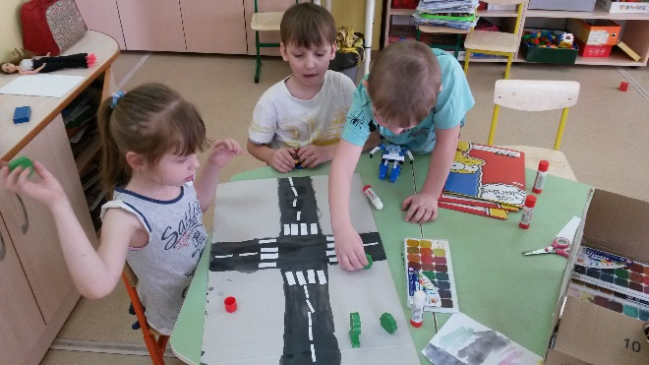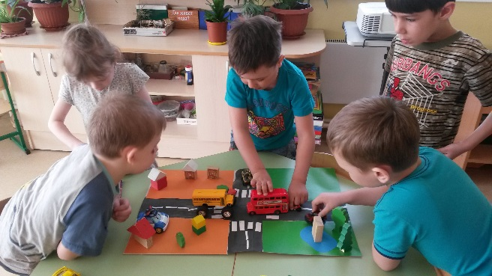
В этих играх дети имеют возможность познакомиться с материалами не только наглядно, но и использовать все пособия в свободной самостоятельной деятельности. Они помогали друг другу определиться с движением пешеходов и транспорта, обращая внимание на постановку знаков и сигналы светофора.
4. Недостаточный уровень культуры поведения взрослых на улице, в общественном транспорте, нарушение ими правил дорожного движения приводит к таким же явлениям у детей. Для повышения ответственности за соблюдением детьми правил дорожного движения с родителями также проводилась работа.
В каждой группе созданы информационные тематические уголки для родителей, в которых систематически выставляется материал по обучению детей правилам поведения на улице, в общественном транспорте («Дорога и дети» «Игры во дворе», «Гололёд на дороге!», «Автомобили, автомобили!», «Безопасность детей - забота взрослых», «Ребёнок на улице»).
С родителями были проведены беседы и консультации: «Пример родителей - один из основных факторов успешного воспитания у детей навыков безопасного поведения на улице», «Что нужно знать родителям о правилах дорожного движения»; «Будьте вежливы - правила поведения в общественном транспорте»; «Что должны знать родители, находясь с ребенком на улице»; «Осторожно, дети! - статистика и типичные случаи детского травматизма»; «Чтобы не случилось беды! - меры предупреждения детского травматизма»; «Дети в автомобиле», проведена акция «Детское кресло в каждую машину», организован конкурс детско-родительского творчества «Наш помощник - светофор!». Родители приняли активное участие в оформлении уголков по дорожной безопасности каждой возрастной группе, изготовлении макетов «Улица города (со знаками, домами, школами, остановками, машинами и пешеходами)»; в организации и проведении экскурсий.
С апреля месяца работа с детьми и родителями по профилактики ДДТТ велась дистанционно в условиях самоизоляции. Педагогами подготовлены методические рекомендации по тематической неделе «Транспорт. Безопасность на дороге», которые расположены на сайте ДОУ во вкладке «Онлайн Детский сал» (https://rused.ru/irk-mdou179/category/%d0%be%d0%bd%d0%bb%d0%b0%d0%b9%d0%bd-%d0%b4%d0%b5%d1%82%d1%81%d0%ba%d0%b8%d0%b9-%d1%81%d0%b0%d0%b4/)
Для повышения педагогами знаний по профилактике ДДТТ постоянно изучаются инструктивно-методические документы, методическая литература, разрабатываются конспекты занятий, сценарии праздников и развлечений, обновлен стенд «Воспитываем пешехода», собран банк презентаций по профилактике и предупреждению ДДТТ, информационно-деловое оснащение, проведены консультации для родителей и педагогов.
Наиболее эффективными формами работы педагогов с родителями являются:
- организация встреч (общих, групповых, индивидуальных) с целью информирования родителей о совместной работе;
- ознакомление родителей с работой группы, детского сада по реализуемой программе, с результатами обучения детей (собрания, на родительские собрания приглашаем инспектора ГИБДД,
- открытые занятия, наглядная информация, выставки литературы, продуктов детского творчества). Организация совместных мероприятий с участием родителей.
Согласно годового плана МБДОУ г. Иркутска и плана профилактических мероприятий по безопасности дорожного движения и профилактике детского травматизма в ДОУ прошли следующие мероприятия:
- Конкурсы рисунков «Безопасность глазами детей», «Азбука пешехода», «Безопасный переход». Работы выполнялись как самостоятельно детьми, так и совместно с родителями.
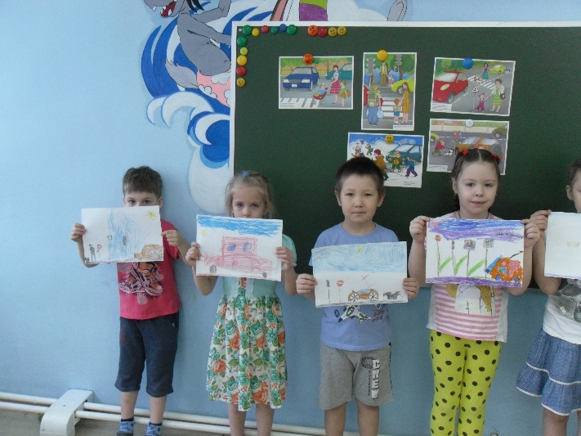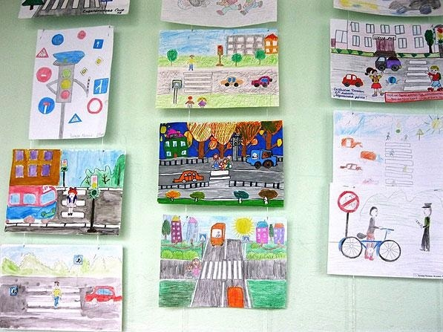

- Проведены беседы с детьми «Наш друг - светофор», «Зачем нужны дорожные знаки», «О значении красного, зеленого и желтого цвета для педагогов» и т.д.

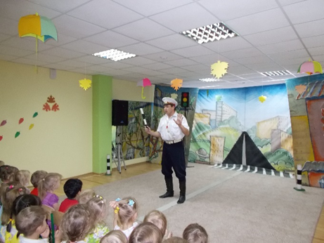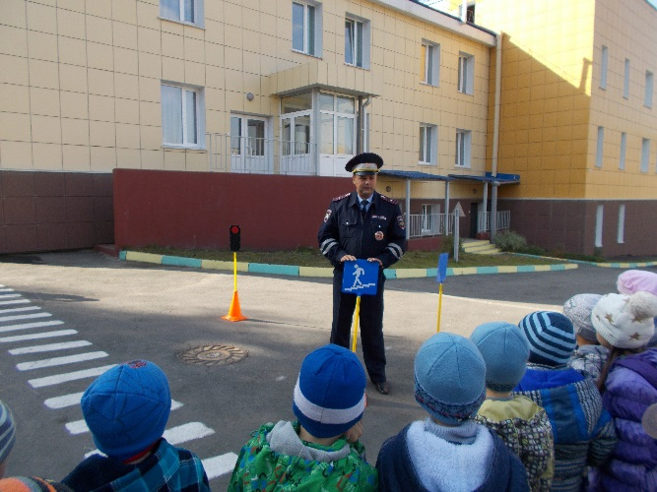
3. Прошли следующие развлечения:
Викторина «Дорожные знаки». Соревнования «Безопасное колесо», путешествия по улицам Иркутска и другие.

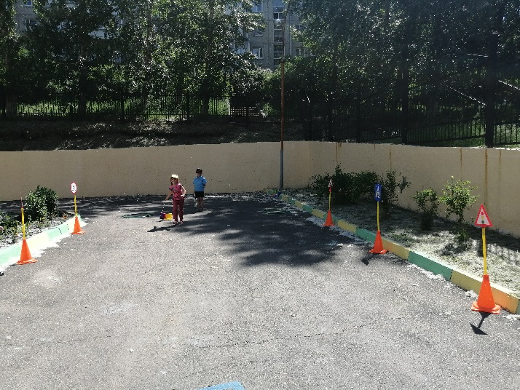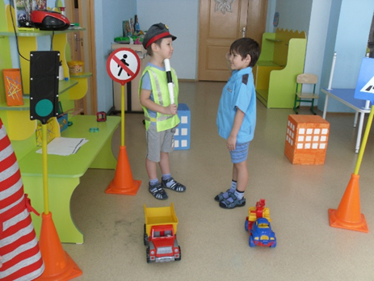

В течении года в образовательной деятельности и в свободной деятельности детей уделялось внимания профилактике детского дорожно-транспортно травматизма.

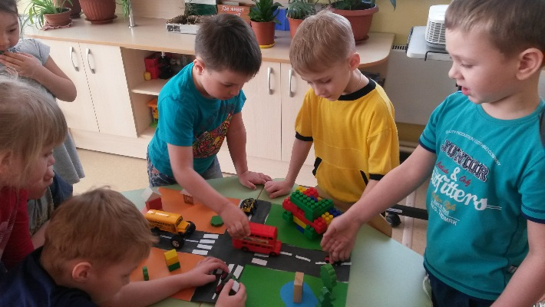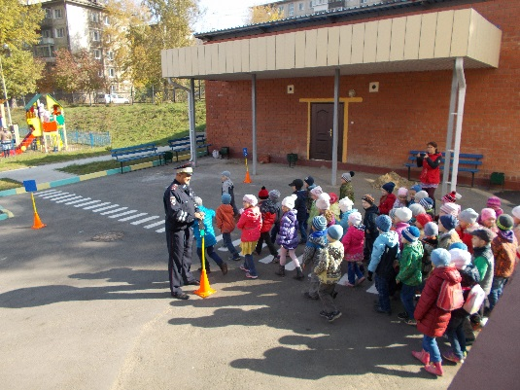

Наш детский сад в работе с родителями широко использует информацию на стендах, в уголке «Воспитываем пешехода», на сайте ДОУ (https://rused.ru/irk-mdou179/azbuka-bezopasnosti/), располагаются памятки, советы, по правилам поведения на дороге.

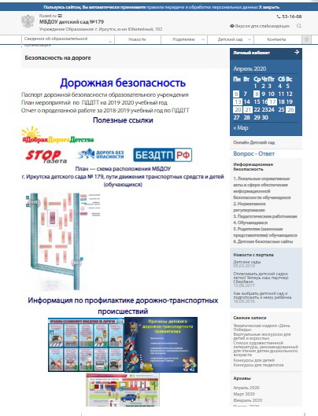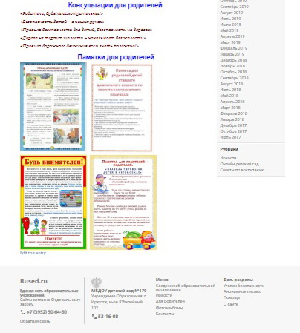

Результаты проводимой нами работы по обучению детей безопасному поведению на дороге и диагностики обследования знаний детьми показали положительную динамику развития каждого ребенка. Об этом свидетельствуют результаты проводимого мониторинга. Расширились знания о безопасном поведении на дороге, более качественно и осознано дети выполняют задания, умеют ориентироваться в создавшейся ситуации.
Из полученных результатов видно, что только при совместном участии педагогов, родителей при изучении ПДД у детей выработались твердые навыки безопасного поведения на улице. Терпение и настойчивость являются эффективными средствами, обеспечивающими успех дела. Такое обучение должно не только уменьшить тяжелые последствия ДТП для детей, но и обучить их безопасному поведению на дороге. Чтобы они могли в этом возрасте приспосабливаться к тем обстоятельствам, с которыми им придется столкнуться.

